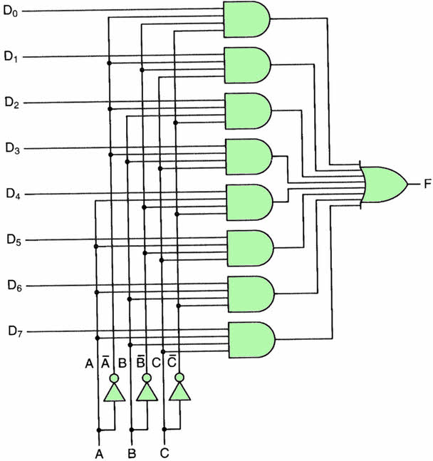**Circuit Diagram & Truth Table:**

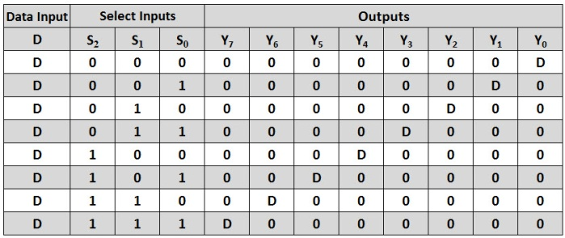

**Code:**

* **Design Module**

module mux(out,s0,s1,s2,i0,i1,i2,i3,i4,i5,i6,i7);

input s0,s1,s2,i0,i1,i2,i3,i4,i5,i6,i7;

output out;

wire s0n,s1n,s2n,a,b,c,d,e,f,g,h;

not n1(s0n,s0);

not n1(s1n,s1);

not n1(s2n,s2);

and a1(a,s0n,s1n,s2n,i0);

and a2(b,s0n,s1n,s2,i1);

and a3(c,s0n,s1,s2n,i2);

and a4(d,s0n,s1,s2,i3);

and a5(e,s0,s1n,s2n,i4);

and a6(f,s0,s1n,s2,i5);

and a7(g,s0,s1,s2n,i6);

and a8(h,s0,s1,s2,i7);

or o1(out,a,b,c,d,e,f,g,h);

endmodule

* **TestBench**

module Baig;

reg s0,s1,s2,i0,i1,i2,i3,i4,i5,i6,i7;

wire out;

mux m1(out,s0,s1,s2,i0,i1,i2,i3,i4,i5,i6,i7);

initial

begin

s0=1'b0;s1=1'b0;s2=1'b0;i0=1'b0;i1=1'b0;i2=1'b0;i3=1'b0;i4=1'b0;i5=1'b0;i6=1'b0;i7=1'b0;

#20

s0=1'b0;s1=1'b0;s2=1'b0;i0=1'b0;i1=1'b0;i2=1'b0;i3=1'b0;i4=1'b0;i5=1'b0;i6=1'b0;i7=1'b1;

#20

s0=1'b0;s1=1'b0;s2=1'b1;i0=1'b0;i1=1'b0;i2=1'b0;i3=1'b0;i4=1'b0;i5=1'b0;i6=1'b1;i7=1'b0;

#20

s0=1'b0;s1=1'b0;s2=1'b1;i0=1'b0;i1=1'b0;i2=1'b0;i3=1'b0;i4=1'b0;i5=1'b0;i6=1'b1;i7=1'b1;

#20

s0=1'b0;s1=1'b1;s2=1'b0;i0=1'b0;i1=1'b0;i2=1'b0;i3=1'b0;i4=1'b0;i5=1'b1;i6=1'b0;i7=1'b0;

#20

s0=1'b0;s1=1'b1;s2=1'b0;i0=1'b0;i1=1'b0;i2=1'b0;i3=1'b0;i4=1'b0;i5=1'b1;i6=1'b0;i7=1'b1;

#20

s0=1'b0;s1=1'b1;s2=1'b1;i0=1'b0;i1=1'b0;i2=1'b0;i3=1'b0;i4=1'b0;i5=1'b1;i6=1'b1;i7=1'b0;

#20

s0=1'b0;s1=1'b1;s2=1'b1;i0=1'b0;i1=1'b0;i2=1'b0;i3=1'b0;i4=1'b0;i5=1'b1;i6=1'b1;i7=1'b1;

#20

s0=1'b1;s1=1'b0;s2=1'b0;i0=1'b0;i1=1'b0;i2=1'b0;i3=1'b0;i4=1'b1;i5=1'b0;i6=1'b0;i7=1'b0;

#20

s0=1'b1;s1=1'b0;s2=1'b0;i0=1'b0;i1=1'b0;i2=1'b0;i3=1'b0;i4=1'b1;i5=1'b0;i6=1'b0;i7=1'b1;

#20

s0=1'b1;s1=1'b0;s2=1'b1;i0=1'b0;i1=1'b0;i2=1'b0;i3=1'b0;i4=1'b1;i5=1'b0;i6=1'b1;i7=1'b0;

#20

s0=1'b1;s1=1'b0;s2=1'b1;i0=1'b0;i1=1'b0;i2=1'b0;i3=1'b0;i4=1'b1;i5=1'b0;i6=1'b1;i7=1'b1;

#20

s0=1'b1;s1=1'b1;s2=1'b0;i0=1'b0;i1=1'b0;i2=1'b0;i3=1'b0;i4=1'b1;i5=1'b1;i6=1'b0;i7=1'b0;

#20

s0=1'b1;s1=1'b1;s2=1'b0;i0=1'b0;i1=1'b0;i2=1'b0;i3=1'b0;i4=1'b1;i5=1'b1;i6=1'b0;i7=1'b1;

#20

s0=1'b1;s1=1'b1;s2=1'b1; i0=1'b0;i1=1'b0;i2=1'b0;i3=1'b0;i4=1'b1;i5=1'b1;i6=1'b1;i7=1'b0;

#20

s0=1'b1;s1=1'b1;s2=1'b1;i0=1'b0;i1=1'b0;i2=1'b0;i3=1'b0;i4=1'b1;i5=1'b1;i6=1'b1;i7=1'b1;

#20

$finish;

end

endmodule

**Output:**

